Janne Oman Herrera Pineda

Cables y conectores   
Redes I

**Categoría de cables:**

Existen diferentes tipos de cable utp cada uno mejorando la versión anterior para mejorar la velocidad de transmisión de datos a través de ellos, esto respetando el limite de distancia entre cada uno.

**Categoría 3:**

Cable de Categoría 3, comúnmente llamado Cat 3, es un cable de par trenzado diseñado para transportar fielmente datos de hasta 10 Mbit/s, con un posible ancho de banda de 16 MHz. Es parte de una familia de estándares de cables de cobre definido en conjunto por la Electronic Industries Alliance y la Telecommuncation Industry Associaton, más específicamente por el estándar EIA/TIA 568. La Categoría 3 fue un formato popular de cableado entre administradores de redes en los comienzos de los noventa.

**Categoría 5:**

El cable de categoría 5 (CAT 5) es un tipo de cable de par trenzado cuya categoría es uno de los grados de cableado UTP descritos en el estándar EIA/TIA 568B el cual se utiliza para ejecutar CDDI y puede transmitir datos a velocidades de hasta 100 Mbps a frecuencias de hasta 100 MHz. La categoría 5 ha sido sustituida por una nueva especificación, la categoría 5e (enhanced o mejorada) con la cual puede alcanzar velocidades de hasta 1 Gbps.

**Categoria 5e:**

La categoría 5e (Cat 5e) es una versión mejorada del cable Cat 5 diseñada por TIA/EIA en el año 2001. Su creación surge con el propósito de mejorar ciertas características en el cableado que son esenciales para el funcionamiento de Gigabit Ethernet. Este cable fue creado para soportar velocidades de hasta 1000 Mbps “gigabit” y esto se traduce en una mayor velocidad que la del cable Cat 5.

**Categoria 6:**

El Cable de categoría 6 o Cat 6 (ANSI/TIA/EIA-568-B.2-1) es un estandar de cables para Giigabit Ethernet y otros que se utilizan protocolos de redes que es retrocompatible con los estándares de categoría 5/5e y categoría 3. La categoría 6 posee características de onda y especificaciones para evitar la diafonia (o crosstalk) y el ruido. El estándar de cable se utiliza para 10BASE-T, 100BASE-TX y 1000BASE-TX (Gigabit Ethernet). Alcanza frecuencias de hasta 250 MHz en cada par y una velocidad de 10 Gbps. La conexión de los pines para el conector RJ45 que en principio tiene mejor inmunidad a interferencia arriba de 100Mbps es el T568A.

**Categoria 6A:**

El sistema de cableado estructurado UTP Cat6A permite montar una infraestructura de telecomunicaciones genérica dentro de un edificio, creando una red de área local (LAN). La categoría 6A se describe dentro de los estándares TIA e ISO EN para clase Ea y categoría 6A, y permite trabajar a velocidades de hasta 10Gbps dentro de un entorno Ethernet, pudiendo también llevar otras señales como servicios básicos de telefonía, TokenRing y ATM. Diseñado para transmisión a frecuencias de hasta 500MHz. El sistema completo de cableado UTP Cat6A incluye el cable LSHF, módulos hembra, paneles de 24, paneles de ordenación y latiguillos de varias medidas y colores. Con relleno central en forma de estrella para mantener y aumentar el rendimiento del cable.

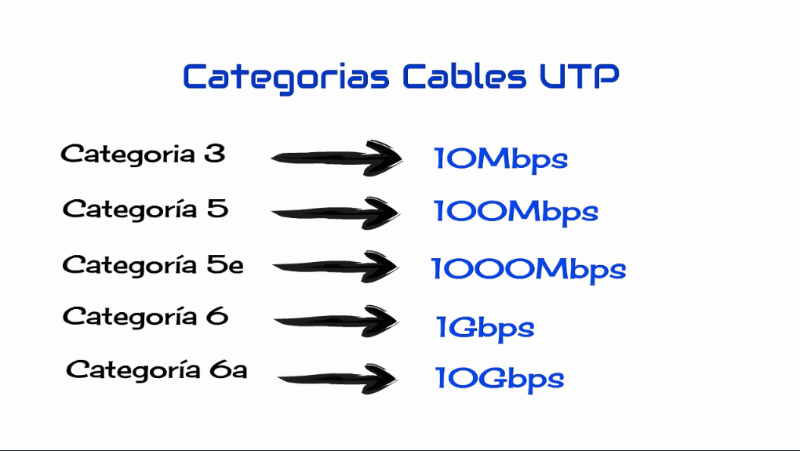

**Estándares de cableado estructurado**

Los estándares de cableado estructurado definen varios tipos e conexiones que se pueden utilizar a la hora de ensamblar el cable de tipo par trenzado con el conector RJ-45, tanto en conectores macho como en hembra. De todas ellas, la que mas se utilizan son la ANSI/EIA/TIA-568A y el ANSI/EIA/TIA-568B. El instalador debe decidir que norma resulta mas recomendable seguir, sobre todo si ya existe cableado anterior que se quiera reutilizar. Hay que tener en cuenta que no es aconsejable utilizar las dos normas a la vez al realizar cableado en un edificio, ya que puede dar a lugar a problemas de instalación y de mantenimiento. La norma ANSI/EIA/TIA-568A se suele utilizar en Estados Unidos, mientas que la norma ANSI/EIA/TIA-568B se usa en Europa.

**Que son los cables directos y cruzados**

**Cable directo:**

El cable de red directo no cambia su dirección. Ambos extremos utilizan el mismo estándar de cableado: T568A o T568B. Por lo tanto, ambos extremos (conector A y conector B) del cable directo tienen una disposición de cables del mismo color. Así el pin 1 en el conector A se dirige al pin 1 en el conector B, el pin 2 al pin 2, etc. Estos cables son ampliamente utilizados para conectar ordenadores a switches, concentradores y enrutadores.

**Cable cruzado:**

El cable cruzado, como su nombre indica, se cruza o cambia de dirección de un extremo a otro. A diferencia del cable directo, el cable cruzado utiliza diferentes estándares de cableado en cada uno de sus extremos: uno el estándar T568A y el otro el estándar T568B. Ambos lados (conector A y conector B) del cable cruzado tendrán una disposición de cables de diferente color; los cables que salen del conector A deben coincidir con sus pins correspondientes en el conector B, tal y como se muestra en el siguiente ejemplo. Los cables cruzados se usan principalmente para conectar dos enrutadores, ordenadores o concentradores(hub).

